Schulversuchspraktikum
Constanze Koch
Sommersemester 2015
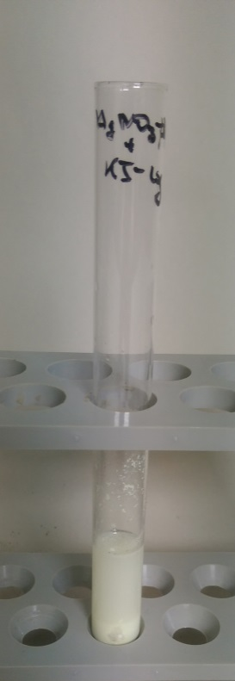
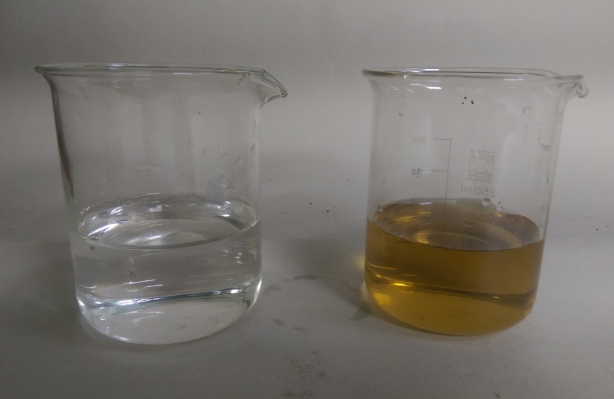
Klassenstufen 11 & 12

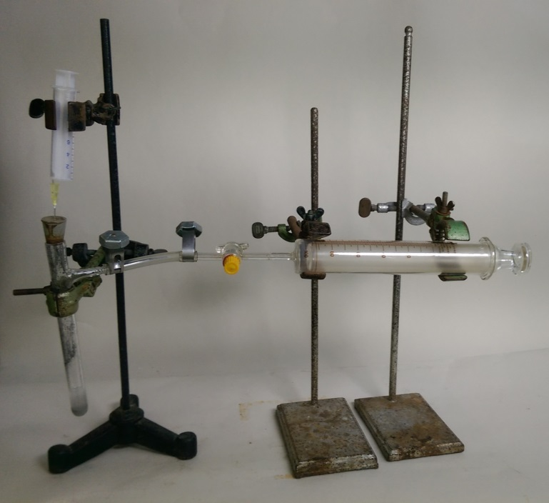

Messung der Reaktionsgeschwindigkeit

Auf einen Blick:
In diesem Protokoll werden ein Lehrer- und ein Schülerexperiment vorgestellt. Der Lehrerversuch „Die Reaktionsgeschwindigkeit in Abhängigkeit der Oberfläche“ mit Silbernitrat und Kaliumiodid zeigt, dass sich die Reaktionsgeschwindigkeit erhöht, je feiner verteilt die beteiligten Stoffe vorliegen und durch Durchmischung miteinander in Kontakt treten.
Der Schülerversuch „Abhängigkeit der Reaktionsgeschwindigkeit von der Konzentration“ mit verdünnter Salzsäure und Magnesiumpulver zeigt, dass sich die Reaktionsgeschwindigkeit bei einer höheren Salzsäurekonzentration erhöht. Anschließend wird noch die Reaktionskoeffizient k und die Reaktionsordnung bestimmt.

Inhalt

1 Beschreibung des Themas und zugehörige Lernziele 2
2 Relevanz des Themas für SuS der 11. & 12. und didaktische Reduktion 3
3 Lehrerversuch – Die Reaktionsgeschwindigkeit in Abhängigkeit der Oberfläche 4
4 Schülerversuch – Abhängigkeit der Reaktionsgeschwindigkeit von der Konzentration 6
5 Didaktischer Kommentar zum Schülerarbeitsblatt 6
5.1 Erwartungshorizont (Kerncurriculum) 6
5.2 Erwartungshorizont (Inhaltlich) 7

Beschreibung des Themas und zugehörige Lernziele
In diesem Protokoll wird die Thematik „Messung der Reaktionsgeschwindigkeit“ für die 11. und 12. Klasse behandelt. Im fachlichen Rahmen wird die Reaktionsgeschwindigkeit als Konzentrationsabnahme eines Reaktanden oder Konzentrationszunahme eines Reaktionsprodukts pro Zeiteinheit verstanden. Es gilt:
$$v_{r}=-\frac{∆c(Edukt)}{∆t}=\frac{∆c(Produkt)}{∆t}$$
Daraus lässt sich ableiten, dass die Reaktionsgeschwindigkeit v_{r} für eine Produktzunahme bestimmt wird, wenn der Wert größer Null ist und eine Eduktabnahme, wenn v_{r} kleiner Null ist. Um diese berechnen zu können sind folgende Formeln wichtig:
Die ideale Gasgleichung: $p∙V=n∙R∙T$ und die Berechnung der Konzentration $c= \frac{n}{V}$ . Weiterhin bestimmten die SuS experimentell die Reaktionsordnung. Die Reaktionsordnung ist die Summe der Exponenten der Konzentrationen im Geschwindigkeitsgesetz. Das Geschwindigkeitsgesetzt lautet: $v= -\frac{d\left[A\right]}{dt}=k∙\left[A\right]∙[B]$, wobei k der Geschwindigkeitskoeffizient ist, der durch eine grafische Auftragung ermittelt werden kann.
Die Reaktionsgeschwindigkeit ist von unterschiedlichen Faktoren wie Druck, Konzentration, Temperatur und Oberfläche abhängig. Dieser Zusammenhang kann experimentell untersucht werden. Der Aspekt Oberfläche bzw. Zerteilungsgrad wird im Lehrerexperiment und die Konzentrationsabhängigkeit im Schülerexperiment untersucht.
Im Niedersächsischen Kerncurriculum ist die Thematik im Basiskonzept „Kinetik und chemisches Gleichgewicht“ angesiedelt. Daraus können folgende Lernziele für die Schülerinnen und Schüler (im Folgenden abgekürzt mit SuS) abgeleitet werden:
Im Basiskonzept Fachwissen definieren die SuS den Begriff der Reaktionsgeschwindigkeit als Änderung der Konzentration pro Zeiteinheit. Weiterhin beschreiben sie die Abhängigkeit der Reaktionsgeschwindigkeit vom Zerteilungsgrad und der Konzentration.
Im Kompetenzbereich Bewertung erkennen und beschreiben die SuS die Bedeutung unterschiedlicher Reaktionsgeschwindigkeiten alltäglicher Prozesse. Dies stellt einen Alltagsbezug und einen Fächerübergriff zur Biologie zur Thematik der Enzymkinetik her.

Relevanz des Themas für SuS der 11. & 12. und didaktische Reduktion
Die Thematik der Reaktionsgeschwindigkeit ist für die SuS relevant, da sie wissen sollten, dass sie auf die Reaktionsgeschwindigkeit Einfluss nehmen können. Vor allem in der Industrie ist dies wichtig, um möglichst schnell und effektiv die gewünschten Produkte herstellen zu können. Dabei sollte auf die Erarbeitung des chemischen Gleichgewichts eingegangen werden, welches sich einstellt, wenn die Hinreaktion ebenso schnell wie die Rückreaktion abläuft.
Weiterhin kennen die SuS aus der Biologie den Begriff der Enzymkinetik und die Aufgaben von Enzymen als Biokatalysatoren. Diese Arbeiten bei bestimmten Temperaturen oder pH-Werten optimal. Als anschaulichstes Beispiel dient der eigene Körper. Die Enzyme arbeiten bei einer Körpertemperatur von ca. 37°C optimal. Im Krankheitsfall mit Fieber ist die Körpertemperatur erhöht und somit erhöht sich auch die Enzymaktivität bzw. die Reaktionsgeschwindigkeit zur Bekämpfung der Erreger. Weiterhin wird in der Biologie auf die RGT-Regel eingegangen. An dieser Stelle lässt sich eine gute Überleitung in die Chemie finden. Auch hier laufen einige Reaktionen bei höherer Temperatur schneller ab, jedoch lassen sich auch andere Faktoren wie Druck, Konzentration und Oberfläche aufzeigen.
In den folgenden vorgestellten Lehrer- und Schülerversuch wird als didaktische Reduktion die Affinität der Stoffe vernachlässigt. Die SuS sollten über gute mathematische Fähigkeiten zum Errechnen der Reaktionsgeschwindigkeit verfügen und die Formeln zur Berechnung der Reaktionsgeschwindigkeit kennen, sowie Kenntnisse über grafische Auftragungen und Funktionsgleichungen (zur Berechnung der Steigung). Darüber hinaus benötigen sie Kenntnisse über die ideale Gasgleichung und ihre Komponenten.

Lehrerversuch – Die Reaktionsgeschwindigkeit in Abhängigkeit der Oberfläche
Das Experiment zeigt die unterschiedliche Reaktionsgeschwindigkeit in Abhängigkeit vom Zerteilungsgrad. Je kleiner der Stoff, desto größer ist seine relative Oberfläche.

Gefahrenstoffe
Demin. Wasser |  |  | H: - |  |  | P: -
Kaliumiodid |  |  | H: - |  |  | P: -
Silbernitrat |  |  | H: 272, 314, 410 |  |  | P: 210, 221, 273, 280, 301+330+331, 305+351+338
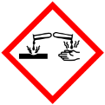

Materialien: Uhrglas, Mörser, Reagenzgläser
Chemikalien: Silbernitrat, Kaliumiodid, demineralisiertes Wasser
Durchführung: Von den beiden weißen Feststoffen Kaliumiodid und Silbernitrat werden jeweils 0,1 g auf ein Uhrglas gegeben, durchmischt und die Zeit gestoppt bis ein Farbumschlag beobachtet werden kann. Dann werden wieder jeweils 0,1 g der beiden Stoffe zusammen in einem Mörser gegeben und die Zeit bis zum Farbumschlag gestoppt. Anschließend werden wieder jeweils 0,1 g der beiden Stoffe in 2 mL demineralisiertem Wasser gelöst und die Lösungen zusammen gegeben. Auch hier wird die Zeit bis zum Farbumschlag gestoppt.
Beobachtung: Im Verlauf der Reaktion verfärben sich die beiden weißen Feststoffe gelblich-grau. Dabei konnten folgende Zeiten ermittelt werden:
Zerteilungsgrad | Zeit bis zur Farbänderung [sec]
Salz | 170
Salz gemörsert | 14
Salz in Lösung | 0,7
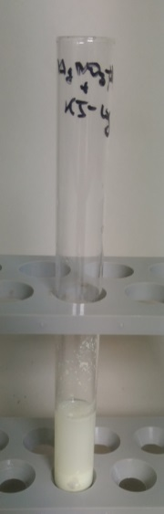
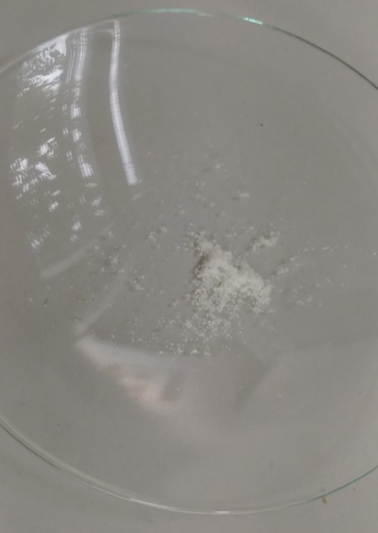

Abbildung 1: Farbänderung von den Salzen auf dem Uhrglas (links) und in Lösung (rechts).

Deutung: Es findet folgende Feststoffreaktion statt:
AgNO_{3(s)} + KI_{(s)} AgI_{(s)} + KNO_{3(s)}
Es findet folgende Reaktion in Lösung statt:
Ag⁺_{(aq)} + NO₃⁻_{(aq)} + K⁺_{(aq)} + I⁻_{(aq)} AgI_{(s)} + NO₃⁻_{(aq)} + K⁺_{(aq)}
Das Experiment verdeutlicht, dass die Reaktionszeit vom Zerteilungsgrad und der Durchmischung der Ausgangsstoffe abhängig ist. Der Zerteilungsgrad gibt das Verhältnis der Oberfläche zum Volumen eines Stoffes an. Je kleiner der Stoff ist, hier z.B. gemörsert, desto größer wird seine relative Oberfläche, also die Angriffsfläche für eine chemische Reaktion. Die Reaktionszeit verringert sich.
Entsorgung: Die Feststoffe werden in Wasser gelöst und auf dem Lehrerpult in einem Becherglas gesammelt, mit Natriumthiosulfat versetzt und in den Behälter für silberhaltige organische Stoffe gegeben.
Literatur: H. Keune, H. Böhland, Chemische Schulexperimente – Band 3: Allgemeine, physikalische und analytische Chemie, Chemie und Umwelt, Volk und Wissen Verlag, 1. Auflage, 2001, S. 90 f.

Im Anschluss können weitere Reaktionen zur Messung der Reaktionsgeschwindigkeit in Abhängigkeit einer anderen Variable (z.B. Druck, Temperatur, Konzentration oder Katalysator) durchgeführt werden.
Als Erweiterung könnte noch die Reaktionsordnung der Reaktion bestimmt werden.

Schülerversuch – Abhängigkeit der Reaktionsgeschwindigkeit von der Konzentration
Der Versuch sollte mindestens zu zweit oder in einer Gruppe durchgeführt werden, damit die Messung so genau wie möglich erfolgt.
Als vertiefende Rechnung wird die Reaktionsordnung der Reaktion bestimmt.

Gefahrenstoffe
Magnesiumpulver |  |  | H: 260, 250 |  |  | P: 210, 370+378, 402+404
Salzsäure (c = 2 mol/L) |  |  | H: 314, 335, 290 |  |  | P: 234, 260, 305+351+338, 303+361+353, 304+340, 309+311, 501
Wasserstoff |  |  | H: 220, 280 |  |  | P: 210, 377, 381, 403
 |  | 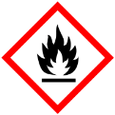

Materialien: Stativ, Stativklemme, Muffe, Kolbenprober, Schlauch, Schlauchklemmen, Spritze mit Kanüle, Gummistopfen, Reagenzglas mit seitlichem Abgang, Stoppuhr
Chemikalien: Magnesiumpulver, Salzsäure (c = 0,1 mol/L; c = 1 mol/L; c = 2 mol/L)
Durchführung: In das Reagenzglas werden 2 Spatelspitzen Magnesiumpulver gegeben. Anschließend wird dieses mit dem Stopfen mit durchgesteckter Kanüle verschlossen und die Spritze, gefüllt mit Salzsäure, gesichert darauf befestigt. Am seitlichen Abgang des Reagenzglases wird mit Hilfe eines Schlauches und Schlauchklemmen eine Verbindung zum Kolbenprober hergestellt, der locker in Stativklemmen eingehängt wird. Der Hahn des Kolbenprobers wird geöffnet und die Salzsäure auf das Magnesiumpulver gespritzt. Das entstehende Gas wird im Kolbenprober aufgefangen. Dabei wird die Zeit gestoppt, bis der Kolben 10 mL Volumen anzeigt. Der Versuch wird mit unterschiedlichen Salzsäurekonzentrationen (siehe Tabelle und Chemikalien) widerholt.
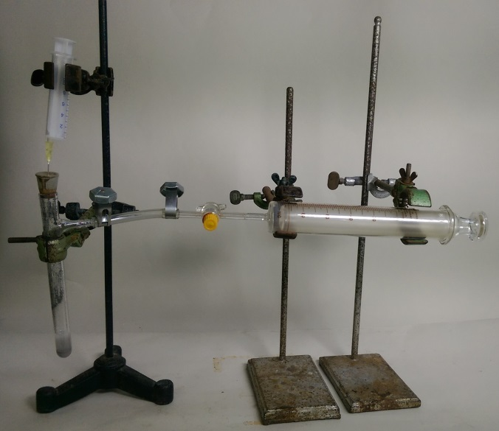
Abbildung 2: Versuchsaufbau zur Messung der Reaktionsgeschwindigkeit bei unterschiedlichen Salzsäurekonzentrationen.
Beobachtung: Bei unterschiedlichen Salzsäurekonzentrationen werden unterschiedliche Zeiten bis zum Erreichen des Kolbens zu 10 mL Gasentwicklung gemessen. Es werden folgende Messergebnisse erhalten:
Tabelle 1: Messergebnisse zur Messung der Reaktionszeit bei verschiedenen Salzsäurekonzentrationen.
V(Salzsäure) [mL] | c(Salzsäure) [mol/L] | Zeit t [sec] bis V(Gas)=10 mL
3 | 0,1 | 4,3
3 | 1 | 1,2
3 | 2 | 0,49

Deutung: Nach Zugabe der Salzsäure auf das Magnesiumpulver läuft folgende Reaktion ab:
2 H⁺_{(aq)} + Cl⁻_{(aq)} + Mg_{(s)} H_{2(g)} + Mg²⁺_{(aq)} + Cl⁻_{(aq)}
Da nun letztendlich die Reaktionsgeschwindigkeit der Reaktion berechnet werden soll, muss zunächst die Stoffmenge des entstehenden Wasserstoffs berechnet werden. Dazu wird das ideale Gasgesetz verwendet, bei dem vom Standarddruck (1 bar = $1∙{10}^{5}\frac{kg}{m∙s^{2}}$) und einer Temperatur von 25°C (298 K) ausgegangen wird:
$n\left(H_{2}\right)=\frac{p∙V}{R∙T}=\frac{1∙{10}^{5}\frac{kg}{m∙s^{2}}∙1∙{10}^{-5}m^{3}}{8,314\frac{kg∙m^{2}∙mol}{s^{2}∙K}∙298K}=4∙{10}^{-4}mol$
Anschließend kann über die Formel $c=\frac{n}{V}$ die Konzentration der Protonen (H⁺-Ionen) errechnet werden. Dabei wird die Stoffmenge des entstehenden Wasserstoffs mal zwei gerechnet, da doppelt so viele H⁺-Ionen benötigt werden, um ein Wasserstoffmolekül zu synthetisieren:
$c\left(H^{+}\right)=\frac{2∙n(H_{2})}{V(HCl)}=\frac{2∙4∙{10}^{-4}mol}{0,003 L}=0,267\frac{mol}{L}$
Nun kann über den Zusammenhang $v_{r}=\frac{∆c}{∆t}$ die Reaktionszeit v_{r} für alle drei Salzsäurekonzentrationen berechnet werden:
$$v_{r1}=\frac{c(H^{+})}{∆t}=\frac{0,267\frac{mol}{L}}{4,3 sec}=0,062\frac{mol}{L∙sec}$$
$$v_{r2}=\frac{c(H^{+})}{∆t}=\frac{0,267\frac{mol}{L}}{1,2 sec}=0,223\frac{mol}{L∙sec}$$
$$v_{r3}=\frac{c(H^{+})}{∆t}=\frac{0,267\frac{mol}{L}}{0,49 sec}=0,545\frac{mol}{L∙sec}$$
Daraus lässt sich aus der Auftragung, Konzentration gegen Reaktionsgeschwindigkeit, der Geschwindigkeitskoeffizient k aus dem Geschwindigkeitsgesetz der Reaktion $v\left(H_{2}\right)=k∙c(H^{+})∙c(Mg)$ errechnen. Der Geschwindigkeitskoeffizient ist die Steigung der Geraden:

Der Reaktionsgeschwindigkeitskoeffizient k = 0,2555.
Im letzten Schritt kann zusätzlich noch die Reaktionsordnung der Reaktion bestimmt werden. Zunächst wird die Vermutung aufgestellt, dass es sich bei der Reaktion von Salzsäure mit Magnesium um eine Reaktion erster Ordnung handelt. Dies wird mit der Auftragung Zeit gegen den natürlichen Logarithmus der Konzentration geteilt durch die Anfangskonzentration $(ln⁡(\frac{\left[A\right]}{\left[A_{0}\right]})$) mit folgenden Wertepaaren:
Tabelle 2:Wertepaare für die Auftragung zur Bestimmung der Reaktionsordnung.
ln([A]/[A₀]) | Zeit t [sec]
ln(0,267/0,1) | 4,3
ln(0,267/1) | 1,2
ln(0,267/2) | 0,49

Da bei dieser Auftragung eine Gerade herauskommt, kann die Reaktion experimentell als Reaktion 1. Ordnung ermittelt werden. Daher lautet das Geschwindigkeitsgesetz für die Reaktion: $v\left(H_{2}\right)=k∙c\left(H^{+}\right)=0,2555∙c\left(H^{+}\right)$.
Entsorgung: Die Magnesium-Salzsäure-Lösung wird in einem Becherglas auf dem Lehrerpult gesammelt und anschließend im Säure-Base-Behälter entsorgt.
Literatur: Vgl. H. Keune, H. Böhland, Chemische Schulexperimente – Band 3: Allgemeine, physikalische und analytische Chemie, Chemie und Umwelt, Volk und Wissen Verlag, 1. Auflage, 2001, S. 88 f.
Es können weitere Versuche zur Reaktionsgeschwindigkeit in Abhängigkeit von anderen Variablen durchgeführt werden.
Der Versuch wurde mit einem Überschuss an Magnesiumpulver durchgeführt. Alternativ kann die Menge an Magnesium geringer gewählt werden, sodass das ganze Magnesium reagiert und kein Überschuss übrig bleibt. Dies hat den Vorteil, dass die SuS beobachten können, dass das Magnesiumpulver unter Zugabe der Salzsäure vollständig in der Reaktion umgesetzt wird und somit sichergestellt ist, dass der gesamte Wasserstoff im Kolbenprober aufgefangen ist.

Arbeitsblatt – Bestimmung der Reaktionsgeschwindigkeit
Aufgabe 1: Definieren Sie die folgenden Begriffe:
a)Reaktionsgeschwindigkeit:_____________________________________________________________________________
_______________________________________________________________________________________________________________
_____________________________________________________________________________________________________________.
b) Reaktionsordnung: :____________________________________________________________________________________
_______________________________________________________________________________________________________________
_____________________________________________________________________________________________________________.

Aufgabe 2: Nennen Sie mindestens zwei Beispiele aus Ihrem Alltag, bei denen die Reaktionsgeschwindigkeit eine große Rolle spielt.
_______________________________________________________________________________________________________________
_____________________________________________________________________________________________________________
_______________________________________________________________________________________________________________
______________________________________________________________________________________________________________.

Aufgabe 3: Führen Sie folgendes Experiment durch und notieren Sie ihre Beobachtungen und Messwerte.
Materialien: Stativ, Stativklemme, Muffe, Kolbenprober, Schlauch, Schlauchklemmen, Spritze mit Kanüle, Gummistopfen, Reagenzglas mit seitlichem Abgang, Stoppuhr
Chemikalien:
Gefahrenstoffe
Magnesiumpulver |  |  | H: 260, 250 |  |  | P: 210, 370+378, 402+404
Salzsäure (c₁ = 0,1 mol/L; c₂ = 1 mol/L; c₃ = 2 mol/L) |  |  | H: 314, 335, 290 |  |  | P: 234, 260, 305+351+338, 303+361+353, 304+340, 309+311, 501
Wasserstoff |  |  | H: 220, 280 |  |  | P: 210, 377, 381, 403

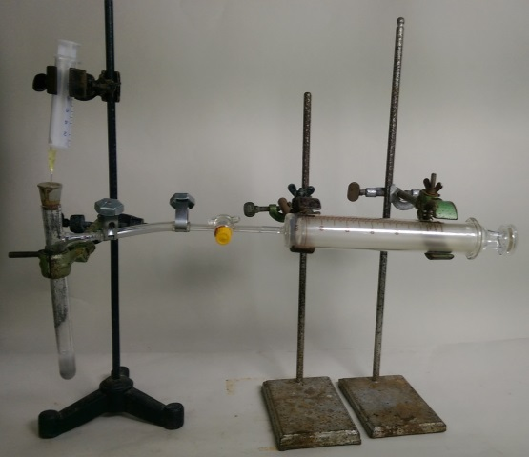
Versuchsskizze:

Sicherheit: Tragen Sie eine Schutzbrille!
Durchführung: In das Reagenzglas werden 2 Spatelspitzen Magnesiumpulver gegeben. Anschließend wird dieses mit dem Stopfen mit durchgesteckter Kanüle verschlossen und die Spritze, gefüllt mit Salzsäure, gesichert darauf befestigt. Am seitlichen Abgang des Reagenzglases wird mit Hilfe eines Schlauches und Schlauchklemmen eine Verbindung zum Kolbenprober hergestellt, der locker in Stativklemmen eingehängt wird. Der Hahn des Kolbenprobers wird geöffnet und die Salzsäure auf das Magnesiumpulver gespritzt. Das entstehende Gas wird im Kolbenprober aufgefangen. Dabei wird die Zeit gestoppt, bis der Kolben 10 mL Volumen anzeigt. Der Versuch wird mit unterschiedlichen Salzsäurekonzentrationen widerholt.

Beobachtung:
_______________________________________________________________________________________________________________
_____________________________________________________________________________________________________________.

Messergebnisse:
V(Salzsäure) [mL] | c(Salzsäure) [mol/L] | Zeit t [sec] bis V(Gas)=10 mL
3 | 0,1
3 | 1
3 | 2

Reaktionsgleichung:
_______________________________________________________________________________________________________________

Entsorgung: Die Entsorgung Magnesium-Salzsäure-Lösung wird in einem Becherglas auf dem Lehrerpult gesammelt und anschließend im Säure-Base-Behälter entsorgt.

Aufgabe 4: Berechnen Sie die Reaktionsgeschwindigkeit v_{r} und tragen Sie diese grafisch auf (Konzentration von H⁺-Ionen gegen die Reaktionsgeschwindigkeit v_{r}).

Aufgabe 5: Diskutieren Sie, ob es sich bei der Reaktion um eine Reaktion erster oder zweiter Ordnung handelt und begründen Sie ihre Entscheidung.

Didaktischer Kommentar zum Schülerarbeitsblatt
Das Arbeitsblatt beinhaltet den in diesem Protokoll vorgestellten Schülerversuch. Die SuS beobachten bei diesem Versuch, dass sich die Reaktionsgeschwindigkeit anhand von verschiedenen Konzentrationen unterscheidet. Dabei erhöht sich die Reaktionsgeschwindigkeit, wenn die Konzentration, hier der Salzsäure, zunimmt. Als Vorwissen sollten die SuS mit Konzentrationsberechnungen, Berechnungen mit dem idealen Gasgesetz und grafischen Auftragungen von Messergebnissen vertraut sein. Die Auswertung des Versuchs erfordert Mathematikkenntnisse und stellt somit einen Fächerübergriff zu diesem Schulfach dar. Die Thematik der Reaktionsgeschwindigkeit ist ebenfalls in Themen der Biologie, vor allem der Enzymkinetik, anzutreffen und unterstreicht somit die Wichtigkeit und Relevanz des Themas.
Als Lernziele des Arbeitsblattes lassen sich formulieren:
Die SuS definieren die Begriffe Reaktionsgeschwindigkeit und Reaktionsordnung.
Die SuS beschreiben ihre Beobachtungen bei der Reaktion von unterschiedlichen Salzsäurekonzentrationen mit Magnesiumpulver und tragen anschließend ihre Messergebnisse grafisch auf.
Die SuS berechnen die Reaktionsgeschwindigkeit der Reaktion von Salzsäure mit Magnesiumpulver und ermitteln die Reaktionsordnung.

Erwartungshorizont (Kerncurriculum)
Das Arbeitsblatt bezieht sich auf das Basiskonzept „Kinetik und chemisches Gleichgewicht“ aus dem KC:
Fachwissen: Die SuS „definieren den Begriff der Reaktionsgeschwindigkeit als Änderung der Konzentration pro Zeiteinheit.“
Fachwissen: Die SuS „beschreiben die Abhängigkeit der Reaktionsgeschwindigkeit von Temperatur, Druck, Konzentration und Katalysatoren.“
Bewertung: Die SuS „erkennen und beschreiben die Bedeutung unterschiedlichen Reaktionsgeschwindigkeiten alltäglicher Prozesse.“
Die Definition der Fachbegriffe „Reaktionsgeschwindigkeit“ und „Reaktionsordnung“ ist im Anforderungsbereich I im Kompetenzbereich Fachwissen angesiedelt. Dies wird in Aufgabe 1 verlangt. Aufgabe 2 deckt auch den Anforderungsbereich I ab, jedoch den Kompetenzbereich Bewertung.
Die Aufgaben 3 und 4 sind im Anforderungsbereich II der Erkenntnisgewinnung wiederzufinden. Dabei bauen die SuS selbständig ein Experiment auf und führen dieses durch. Anschließend werden mathematische Rechnungen auf chemische Sachverhalte angewendet und die Messergebnisse des Experiments ausgewertet. Schlussendlich sollen die SuS die Reaktionszeit der ablaufenden Reaktion berechnen.
Die Diskussion, ob es sich bei der ablaufenden Reaktion um eine Reaktion erster oder zweiter Ordnung handelt fördert das selbständige Auswählen und Verknüpfen von Daten und Fakten. Dieser Aspekt ist im Anforderungsbereich III der Kompetenz Fachwissen zugeordnet.

Erwartungshorizont (Inhaltlich)
Aufgabe 1:
- Reaktionsgeschwindigkeit: Die Reaktionsgeschwindigkeit ist die Konzentrationsabnahme eines Reaktanden oder die Konzentrationszunahme eines Reaktionsproduktes pro Zeiteinheit.
- Reaktionsordnung: Ist die Summe der Exponenten der Konzentrationspartner im Geschwindigkeitsgesetz.
Aufgabe 2:
Die Reaktionsgeschwindigkeit beeinflusst vor allem in der Industrie die Entstehung von Produkten durch die Einflussfaktoren Temperatur, Konzentration, Druck und Zerteilungsgrad.
Die Reaktionsgeschwindigkeit von Enzymen im menschlichen Körper bei Gesundheit und Fieber.
Aufgabe 3:
Bei unterschiedlichen Säurekonzentrationen werden unterschiedliche Zeiten bis zum Erreichen des Kolbens von 10 mL Gasentwicklung gemessen.
V(Salzsäurel) [mL] | c(Salzsäure) [mol/L] | Zeit [sec] bis V(Gas)= 10 mL
3 | 0,1 | 4,3
3 | 1 | 1,2
3 | 2 | 0,49

Aufgabe 4:
Die Reaktionsordnung einer Reaktion kann nur experimentell bestimmt werden. Es wird zunächst angenommen, dass es sich um eine Reaktion erster Ordnung handelt und diese Vermutung wird grafisch getestet. Dies wird mit der Auftragung Zeit gegen den natürlichen Logarithmus der Konzentration geteilt durch die Anfangskonzentration $(ln⁡(\frac{\left[A\right]}{\left[A_{0}\right]})$) mit folgenden Wertepaaren getestet:
ln([A]/[A₀]) | Zeit t [sec]
ln(0,267/0,1) | 4,3
ln(0,267/1) | 1,2
ln(0,267/2) | 0,49

Da bei dieser Auftragung eine Gerade herauskommt, kann die Reaktion experimentell als Reaktion 1. Ordnung bestimmt werden. Eine Reaktion zweiter Ordnung würde eine Gerade bei einer grafischen Auftragung von der Zeit t gegen $\frac{1}{c(A)}$ aufzeigen.

Niedersächsisches Kultusministerium, http://db2.nibis.de/1db/cuvo/datei/kc_chemie_go_i_2009.pdf, S.24, 2009 (letzter Aufruf am 14.08.2015 um 7.14 Uhr).
Niedersächsisches Kultusministerium, http://db2.nibis.de/1db/cuvo/datei/kc_chemie_go_i_2009.pdf, S.24, 2009 (letzter Aufruf am 13.08.2015 um 21.42 Uhr).

